- OBJETIVO

Revisar, analizar y elaborar el documento de respuesta a los derechos de petición y consultas internas sobre temas relacionados con los Acuerdos Comerciales en vigor para Colombia, y demás solicitudes de competencia de la Oficina de Asuntos Legales Internacionales.

- ALCANCE

Aplica a las peticiones generadas por las personas naturales o jurídicas, tanto externas como internas del sector público y privado relacionadas con asuntos propios de la competencia de la OALI. Inicia con la recepción de la solicitud remitida por Gestión Documental y/o correo electrónico, y finaliza con la emisión del documento de respuesta.

- DEFINICIONES Y SIGLAS

CONCEPTO: Idea o noción concreta, fruto del razonamiento y propia del entendimiento que se tiene sobre determinado asunto. Conceptualización emitida luego de la revisión y reflexión propia de un contenido sometido a consideración.

CONSULTA: Es una modalidad del derecho de petición que consiste en la presentación o formulación de un planteamiento de unos interrogantes que involucran asuntos relacionados con las materias asignadas a la institución pública del orden nacional o regional, de conformidad con la Constitución Política, la ley y el reglamento.

DERECHO DE PETICIÓN: El derecho de petición, de conformidad con lo dispuesto en el artículo 23 de la Constitución Política, y reglamentado por la Ley 1755 de 2015, que adicionó el Código de Procedimiento Administrativo y de lo Contencioso Administrativo, consiste en que toda persona tiene derecho a dirigirse a la autoridad para ventilar asuntos de interés particular o general y a obtener pronta resolución.

CONSULTA INTERNA: Requerimientos de funcionarios de otras dependencias del MinCIT solicitando algún pronunciamiento de la OALI dentro de sus competencias, las respuestas a las consultas internas que hacen parte del proceso deliberativo de otro funcionario público se le dará tratamiento de información pública reservada favoreciendo el privilegio deliberativo.

SGF: Sistema de Gestión Documental

OALI: Oficina de Asuntos Legales Internacionales.

- GENERALIDADES

Este procedimiento se desarrolla en el marco de las competencias establecidas del artículo 10 del Decreto 210 de 2003 y debe cumplirse dentro de los plazos previstos en la ley para atender esta clase de solicitudes.
El Derecho de Petición se sujetará a lo previsto en la Constitución Política, art. 23, en el Título II del CPACA, Ley 1712 de 2014, se realiza el trámite de acuerdo con procedimiento GD-PR-014, que reglamentan las actuaciones administrativas relacionadas con el derecho de petición.
El control del plazo de la respuesta a la solicitud se ajustará al previsto en el Sistema de Gestión Documental.

Las respuestas a las consultas internas elevadas por funcionarios del MinCIT buscando con el pronunciamiento por parte de la OALI para orientar algún proceso deliberativo de algún caso en concreto, podrán recibir tratamiento de información pública reservada en virtud del privilegio deliberativo consignado en el artículo 19 parágrafo de la ley 17 de 2025 (El proyecto de Ley Estatutaria “Por medio del cual se crea la ley de transparencia y del derecho de acceso a la información pública nacional.”, fue revisado mediante la sentencia C-274 de 2013, de acuerdo con lo establecido en los artículos 153 y 241-8 de la Constitución Política.)

4.1. Riesgos
* Los riesgos del proceso se documentarán en la matriz de riesgos institucionales.
* Los controles aplicables a cada riesgo se relacionan en las actividades descritas en los documentos y se identifican por medio del código del control.

- DIAGRAMA DE FLUJO
(A continuación, se visualiza de manera gráfica y secuencial las actividades descritas en el numeral 6)

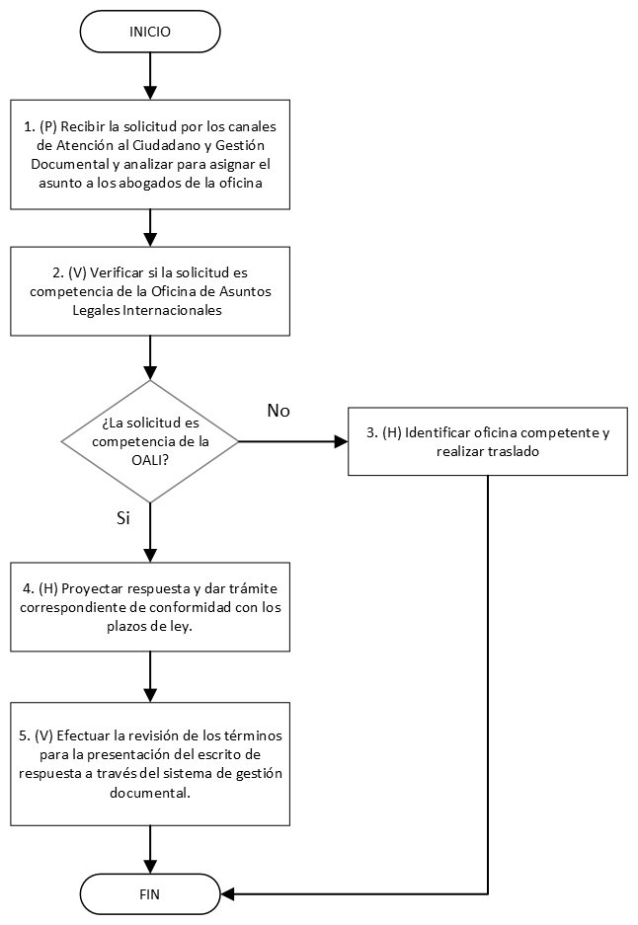

- DESCRIPCIÓN DE ACTIVIDADES
(A continuación, se detallan las actividades graficadas en el numeral 5)

No. | ACTIVIDAD | RESPONSABLE(S) | DESCRIPCIÓN | EVIDENCIA
1 | (P) Recibir la solicitud por los canales de Atención al Ciudadano y Gestión Documental y analizar para asignar el asunto a los abogados de la oficina | Jefe Oficina Asuntos Legales Internacionales | Una vez recibida la solicitud, el Jefe de la Oficina lo asigna al responsable competente según las funciones y el perfil del conocimiento.  Tiempo: Conforme o según los plazos establecidos en el Procedimiento y sistema de Gestión Documental de acuerdo con los términos de Ley | Oficio, memorando electrónico, SGD, correo electrónico.
2 | (V) Verificar si la solicitud es competencia de la Oficina de Asuntos Legales Internacionales | Responsable asignado. | Evalúa si el requerimiento es competencia de la OALI, de no ser así identifica la Oficina competente.  ¿La solicitud es competencia de la OALI?  Si: Continuar en la actividad 4 - (H) Proyectar respuesta y dar trámite correspondiente de conformidad con los plazos de ley.  No: Continuar en la actividad 3 - (H) Identificar oficina competente
3 | (H) Identificar oficina competente y realizar traslado | Responsable asignado. | Traslada al Jefe para la respectiva reasignación a través del Sistema de Gestión Documental y finaliza el procedimiento. | Oficio, memorando electrónico, SGD, correo electrónico.
4 | (H) Proyectar respuesta y dar trámite correspondiente de conformidad con los plazos de ley. | Responsable asignado. | Consulta los acuerdos comerciales, la doctrina, jurisprudencia, normatividad u otra información relacionada y proyecta la respuesta del requerimiento.  En los casos que se requiera se genera un registro físico o digital.  Tiempo: Conforme o según los plazos establecidos en el Procedimiento y sistema de Gestión Documental de acuerdo con los términos de ley. | Oficio, memorando electrónico, SGD, correo electrónico.
5 | (V) Efectuar la revisión de los términos para la presentación del escrito de respuesta a través del sistema de gestión documental. | Jefe Oficina Asuntos Legales Internacionales | Revisa la calidad y pertinencia de la respuesta y define si debe ser considerada como información reservada, la suscribe en señal de aceptación, y posteriormente se realiza el envío digital o en físico.  Conforme o según los plazos establecidos en el Procedimiento y sistema de Gestión Documental de acuerdo con los términos de ley.  Nota: El sistema de gestión documental cuenta con alertas de notificación, según los tiempos de respuesta requeridos.  Control AP-R1 | Oficio, memorando electrónico. Correo electrónico

- FORMATOS DEL PROCEDIMIENTO

No. | CODIGO | NOMBRE DEL FORMATO
1 |  | Oficio
2 |  | Memorando electrónico
3 |  | Correo electrónico
4 |  | SGD

- HISTORIAL DE CAMBIOS

FECHA | VERSIÓN | DESCRIPCIÓN DEL CAMBIO
12/06/2026 | 0 | Primera versión del documento para el nuevo mapa de procesos.  Código anterior: AP-PR-009 V06.  Se realiza ajuste e inclusión de actividades 2 y 3 del paso a paso definido en el numeral 6. Descripción de actividades.

- FLUJO DE APROBACIÓN

ELABORÓ |  | APOYO OAPS |  | REVISÓ |  | APROBÓ
Nombre: | Vladimir Garavito | Nombre: | Andres Torres | Nombre: | Vladimir Garavito | Nombre: | Vladimir Garavito
Cargo: | Asesor | Cargo: | Contratista OAPS | Cargo: | Asesor | Cargo: | Asesor

